ОБЛАСТНОЙ КОНКУРС ИССЛЕДОВАТЕЛЬСКИХ КРАЕВЕДЧЕСКИХ РАБОТ ОБУЧАЮЩИХСЯ «ОТЕЧЕСТВО»

ПОДПРОГРАММА «Экологическое краеведение»
Исследовательская работа по теме

«Выращивание сеянцев хвойных деревьев из семян в домашних условиях»

Выполнена ученицей 8 класса
МБОУ «Долгощельская средняя школа Мезенского района
филиал «Соянская средняя школа»
Чирцовой Кариной Тарасовной.

Научный руководитель – учитель
МБОУ «Долгощельская средняя школа Мезенского района
филиал «Соянская средняя школа»
Нечаева Татьяна Александровна.

г. Архангельск, 2021г
Оглавление.
Введение………………………………………………………….. 3 – 4 стр.
Глава 1. Методика и материалы работы:
  - Подбор методики………………………………………….. 4 – 5 стр.
  - Сбор материала (шишек)……………………………………... 5 стр.
  - Сбор материала (почвосмесей (грунтов))…….. …………….5 стр.
Глава 2. Постановка эксперимента…………………………….. 5 – 6 стр.
Глава 3. Наблюдение за экспериментом, результаты эксперимента. 6 стр.
Глава 4. Рекомендации по выращиванию сеянцев хвойных
пород деревьев в домашних условиях……………………………6 – 8 стр.
Глава 5. Рекомендации по посадке сеянцев…………………..……….8 стр.
Выводы…………………………………………………………… 8 – 9 стр.
Заключение…………………………………………………………… 9 стр.
Список источников………………………………………………… 10 стр.
Приложение А. Дневник наблюдений за всходами семян
хвойных деревьев на разных типах почв……………………… 11 стр.
Приложение Б.
Таблица Б.1 Количество всходов хвойных на разных типах почв.
Таблица Б.2. Всхожесть семян хвойных видов деревьев ….........12 стр.
Приложение В. Фотографии . …………………………………….13 стр.

Введение.
В марте 2019 года в газете «Север» вышла статья Н.Терентьева «Да будет на Мезени лес!» Автор призывает учащихся Мезенской школы «изучать основы лесоводства и уважать лес как источник кислорода и вообще жизни на Земле» [1]. Мой папа работает в ГКУ АО Мезенском лесничестве и меня давно интересует тема лесоводства. В нашей деревне Сояна произрастают сосны, ели, лиственницы. Прочитав статью, мне стало интересно, можно ли вырастить саженцы хвойных деревьев из семян в домашних условиях в нашей деревне?
Проблема: Лето 2018 года было аномально жарким, осадков выпадало мало. Более 3-х недель температура воздуха в Сояне была выше +20 ⁰ С, сложилась пожароопасная обстановка. В один из таких жарких дней горел лес на северной окраине деревни на площади 0,2 га. Вокруг моего населённого пункта есть и другие лесные локальные территории, пострадавшие в результате пожаров. Их восстановлению может помочь посадка деревьев.
Актуальность: Если вырастить саженцы, можно попытаться высадить их на месте гари и, тем самым, помочь восстановиться лесному участку рядом с Сояной. Так я пришла к исследованию по теме: Выращивание сеянцев хвойных деревьев из семян в домашних условиях.
Цель работы: выяснить зависимость всходов семян разных видов хвойных деревьев от типа почвы.
Задачи:
- Найти информацию по данной теме.
- Поставить эксперимент, показывающий прорастание всходов семян хвойных деревьев в разных типах почв.
- С помощью эксперимента выяснить, семена каких хвойных пород наиболее благоприятно прорастают и развиваются в домашних условиях.
- Разработать рекомендации по выращиванию сеянцев и посадке саженцев.
Объект исследования: хвойные породы деревьев, наиболее распространённые в Мезенском районе.
Предмет исследования: сеянцы сосны обыкновенной, ели обыкновенной и лиственницы европейской на разных типах почв.
Время и место проведения исследования: с мая по ноябрь 2019 года, д.Сояна Мезенского района.
Методы исследования: изучение литературы и электронных источников, сбор материала для эксперимента, эксперимент, статистический учёт, анализ полученных данных.
Практическая значимость: создание домашнего лесопитомника для изучения роста и развития сеянцев сосны обыкновенной, ели обыкновенной и лиственницы европейской, с последующей пересадкой их в лесной массив, пострадавший от пожара.
Глава 1. Методика и материалы работы
  - Подбор методики.
За основу взяли методику Диковского лесопитомника (Вологодская область), опубликованную в статье Н.Терентьева: «Недавно я побывал в Диковском лесопитомнике лично. Там зимой, до февраля, с плюсовых елей или сосен собирают шишки, сушат, вытряхивают семена, и с марта в теплице высевают семена в кассеты, заполненные торфом или полуразложившимся мхом, и горсточкой удобрений азофоски. К зиме в условиях теплицы появляются всходы до 10 см высотой. Поливают необильно один раз в неделю. На зиму кассеты со всходами выносят на улицу и засыпают снегом. Весной и летом их высаживают»[1]. Методика Диковского лесопитомника показалась нам наиболее адекватной по агротехнике в наших условиях. В начале июня 2019 г нам посчастливилось стать участниками встречи с учёными и студентами проекта «Климат. Образование. Молодёжь». Руководитель проекта Анна Викторовна Немчинова – кандидат биологических наук, эколог, специалист по лесам, геоботаник порекомендовала нам видео «Сосна своим руками» [3]. Изучив материалы, мы разработали свою программу исследования:
- Сбор шишек сосны обыкновенной, ели обыкновенной, лиственницы европейской или русской.
- Вытряхивание из них семян.
- Сбор грунтов разных типов почв для высевания семян.
- Высевание семян – постановка эксперимента.
- Наблюдение за результатами эксперимента.
- Вынос «кассет» со всходами на улицу под снег.
- Высаживание сеянцев на постоянное место произрастания.
  - Сбор материала (шишек).
Из-за неустойчивой и холодной погоды весной 2019 г. сбор шишек произвели 16 мая. Собрали шишки сосны, ели, лиственницы в окрестностях д.Сояна в радиусе 1 км. Собирать шишки помогал папа, Чирцов Т.А. Шишки с лиственницы собрали руками, шишки с сосны и ели подобрали с земли. Разложили на бумаге и высушили при комнатной температуре. Семена самостоятельно высыпались из шишек через 3 дня, частично мы вытряхнули сами.
1.3. Сбор материала (почвосмесей (грунтов)).
Для проведения эксперимента мы решили подобрать разные почвосмеси для проращивания семян: торф сфагновый, лесная с грибницей подзолистая почва, лесной гумус (Приложение В, с. 13) . Данные почвосмеси собрали вдоль юго-восточной окраины д.Сояна 5 июня 2019 года. Так как планируем саженцы посадить на месте лесного пожарища, собрали почву с гари на северной окраине.
Глава 2. Постановка эксперимента.
- Так как специальных кассет для проращивания сеянцев мы найти не смогли, решили взять пластиковые тарелочки.
- 10 июня 2019 года разложили в них почву.
- Посеяли семена, в каждую ёмкость с разным типом почвы по 10 семян ели, по 7 семян сосны и по 5 семян лиственницы. Семена рассыпали по поверхности и перемешали (Приложение В, с. 13).
- На каждой ёмкости подписали дату, тип почвы и вид хвойного дерева.
- Затем поместили в условия теплицы (температурный режим в условиях холодного лета 2019 г поддерживали искусственно не ниже +20⁰ С) .
- Химические удобрения не вносили, поливали по мере необходимости.
Глава 3. Наблюдение за экспериментом, результаты эксперимента.
Через 20 дней – 30 июня 2019 г появились первые всходы ели на почве с гари, взошло 2 сеянца. На следующий день на этой же почве дала всходы сосна, взошёл 1 сеянец. Лиственница дала первые всходы только 12 июля, взошло 2 сеянца.
Крайние всходы ель дала 10 июля 2019 года: взошло 2 сеянца на лесном гумусе и 1 сеянец на почве с гари. Крайние всходы сосны появились на лесном гумусе через 40 дней со дня посадки, взошёл 1 сеянец. Крайний сеянец лиственницы появился 18 июля на лесном гумусе (Приложение В, с. 13).
Семена ели всходили от 20 до 30 дней, сосны от 21 дня до 40 дней, лиственницы от 32 до 38 дней.
У всех всходов наверху была видна оболочка семени, затем оболочка слетала, расправлялся зонтик хвоинок. Дату и количество всходов на разных типах почвы по каждому виду хвойного дерева мы вносили в дневник наблюдений. (Приложение А, с.11)
Всего в ходе эксперимента было посажено 88 семян разных видов хвойных, всходы дали 27 из них. За летнее-осенний период все сеянцы выжили и подросли. На конец осени (ноябрь 2019) измерили высоту всходов. Средняя высота сеянцев ели на всех типах грунтов 3,1 см, сосны – 3 см, лиственницы – 2 см. В Диковском питомнике к зиме всходы получают «до 10 см высотой» [1]. В нашем эксперименте высота оказалась меньше.
Перед началом устойчивых морозов и снежного покрова тарелочки с сеянцами вынесли на улицу и засыпали снегом.
Глава 4. Рекомендации по выращиванию сеянцев хвойных пород деревьев в домашних условиях.
Получив и проанализировав первые результаты своего эксперимента, изучив статьи на сайтах сети Интернет, мы разработали рекомендации для себя, так как планируем продолжить исследование, и для школьников Соянской школы.
Сбор шишек. Для выращивания сеянцев хвойных пород в домашних условиях в Мезенском районе советуем собирать шишки сосны и лиственницы. Оптимальные сроки апрель – май.
Подбор почвы. Рекомендуем использовать для проращивания семян сосны сфагновый торф и почву с гари, для ели почву с гари, для лиственницы лесную почву с грибницей или лесной гумус.
Глубина посева. «Посев семян производить на глубину не более 5 мм. Посев на большую глубину может существенно снижать всхожесть; 2 см - это уже критическая глубина» [2] .
Замачивание. Перед посадкой полезно и ускоряет прорастание замачивание семян. Считается, «что замачивание в талой ледяной воде увеличивает всхожесть и энергию прорастания (хотя это вопрос спорный). Хорошие результаты дает выдерживание семян перед посевом в воде комнатной температуры, или, лучше, во влажной марле или фильтровальной бумаге, в течение суток или чуть меньше» [2].
Кассета. При выращивании сеянцев в домашних или тепличных условиях, учитывать очень важный момент - объем земли на каждый сеянец. Он должен быть таким, чтобы в течение жаркого летнего дня земля не пересыхала существенно и обеспечивала нормальные условия для жизни сеянца. «Минимальный объем, который можно рекомендовать - примерно 200 мл на один сеянец, в промышленных питомниках используют меньшие контейнеры - менее 100 мл - но там обеспечивается частый полив, по несколько раз в день» [2] В отсутствии кассет можно использовать пакеты из под молока или пластиковые бутылки.
Уход. Лучше всего размещать кассеты в уличных теплицах. Поливать по мере необходимости. Можно при посадке добавить немного удобрения азофоски.
Глава 5 Рекомендации по посадке сеянцев в открытый грунт.
Чтобы правильно совершить посадку мы изучаем материалы на сайтах сети Интернет. Для посадки сосны можно использовать однолетние сеянцы высотой не менее 5 см и толщиной корневой шейки 1 мм. Выкопку посадочного материала производить преимущественно весной.
Сеянцы лиственницы в однолетнем возрасте лучше посадить осенью, важны размеры - высота 15 см, толщина корневой шейки 2,5 мм.
Однолетние сеянцы ели можно высаживать очень маленькими, но, после весенней или осенней высадки, их нужно будет как-то пометить и защитить от внешних механический воздействий, чтобы случайно не затоптать. На зиму укрыть, замульчировав хвойным опадом, а сверху положив лапник. Сеянцы из нашего эксперимента перезимовали под снегом. Зимний период под снегом «пережили»: 11 сеянцев сосны, 2 сеянца лиственницы и 4 сеянца ели. Все сеянцы 28 мая 2020 г перенесли и высадили в лесной массив, пострадавший от пожара летом 2018 г. Место эксперимента находится в 1 км к северу от д.Сояна. В течение лета, один раз в июне, июле и августе посещали место эксперимента и наблюдали за адаптацией сеянцев. На данном этапе наше исследование продолжается.
Выводы.
Изучив статью Н.Терентьева, видеоматериалы, советы А.Немчиновой мы поставили эксперимент по выращиванию сеянцев хвойных пород деревьев в домашних условиях Мезенского района и получили следующие результаты:
- Дали всходы семена всех, взятых нами хвойных пород.
- Эксперимент по подбору разных типов почвосмесей показал, что все собранные нами грунты благоприятны для проращивания семян хвойных деревьев нашей местности, за исключением сфагнового торфа, на котором не дала всходов лиственница. Ель обыкновенная дала больше всходов на почве с гари, сосна обыкновенная на сфагновом торфе, лиственница русская на лесном гумусе и лесной почве ( Приложение Б, с.12).
- У ели обыкновенной взошло 8 семян из 40, у сосны обыкновенной взошло 14 семян из 28, у лиственницы европейской взошло 5 семян из 20. По всхожести в нашем опыте хвойные деревья распределились следующим образом: сосна обыкновенная (50%), лиственница европейская (25%), ель обыкновенная (20%) (Приложение Б, с.12). Всхожесть соответствует всхожести хвойников (10 – 50%).
- Сроки всходов у наших деревьев в среднем составили 30 дней, что соответствуют норме или превышает её, как правило, на прорастание и появление первых ростков у хвойных уходит от 3-х недель до месяца.
- Анализ результатов измерений сеянцев в начале ноября 2019 года показал, что максимального роста сеянцы ели достигли на почве с гари (3, 5 см), сеянцы сосны на почве с гари (3, 5 см), сеянцы лиственницы на лесном гумусе и лесной почве (2 см). Считаем, недостаток объёма почвы в нашем эксперименте – одна из причин небольшого роста сеянцев.
В 2020 году наше исследование было продолжено. С учётом полученных данных мы работаем над следующей темой исследования «Адаптация сеянцев хвойных пород деревьев в условиях лесной гари»
Заключение.
Своим исследованием мы доказали, что учащиеся Мезенского района вполне могут вырастить «лес своими руками». Чтобы вырастить хвойные растения из семян необходимо иметь в запасе терпение, время и желание. Знать, как правильно собрать и посеять семена, соблюдать условия содержания сеянцев в домашней теплице. Выращивание сеянцев хвойных деревьев из семян в домашних условиях это увлекательное и полезное занятие. Если саженцы, которые мы планируем высадить на месте лесной гари, приживутся и начнут расти, можно считать, что мы принимаем участие в восстановлении леса после пожара.
Список источников:
Литература:
- Терентьев Н. Да будет на Мезени лес!//Север. 2019. 1 марта.
Интернет – источники:
- Выращивание сосны из семян [Электронный ресурс], - режим доступа http://www.forestforum.ru, свободный.
- Сосна своими руками [Электронный ресурс], - режим доступа https://www.youtube.com/, свободный.
Консультант:
Немчинова А.В. к.б.н. лесная экология, геоботаника. ЦНСИ - Центр независимых социологических исследований г. Санкт-Петербург. Сотрудник проекта «Климат. Образование. Молодежь».

Приложение А. Дневник наблюдений за всходами семян хвойных деревьев на разных типах почв.

Название почвы  Хвойная  порода, кол-во  семя | Почва с гари | Торф сфагновый | Лесная почва | Лесной гумус
Ель обыкновенная, по 10 семян | 30.06.19- 2 штуки | 06.07.19- 1 штука | 10.07.19- 2 штуки | 05.07.19- 2 штуки
 | 10.07.19- 1 штука
Сосна обыкновенная, по 7 семян | 01.07.19- 1 штука | 09.07.19- 2 штуки | 11.07.19- 2 штуки | 18.07.19- 2 штуки
 | 03.07.19- 1 штука | 17.07.19- 3 штуки |  | 20.07.19- 1 штука
 | 15.07.19- 1 штука
Лиственница европейская, по 5 семян | 14.07.19- 1 штука | − | 12.07.19- 2 штуки | 16.07.19- 1 штука
 |  |  |  | 18.07.19- 1 штука

Приложение Б.
Таблица Б.1. Количество всходов хвойных на разных типах почв
Кол-во семян  Почво -  смесь | Ель обыкновенная  (по 10 семян) | Сосна обыкновенная  (по 7 семян) | Лиственница русская  (по 5 семян) | Итого
 | Кол-во всходов
Гарь | 3 | 3 | 1 | 7
Сфагновый торф | 1 | 5 | - | 6
Лесной гумус | 2 | 3 | 2 | 7
Лесная почва | 2 | 3 | 2 | 7

Приложение Б.
Таблица Б.2. Всхожесть семян хвойных видов деревьев.
Порода хвойного дерева | Количество семян | Количество взошедших семян | Всхожесть (%)
Ель обыкновенная | 40 | 8 | 20%
Сосна обыкновенная | 28 | 14 | 50%
Лиственница европейская или русская | 20 | 5 | 25%

Приложение В. Фотографии.
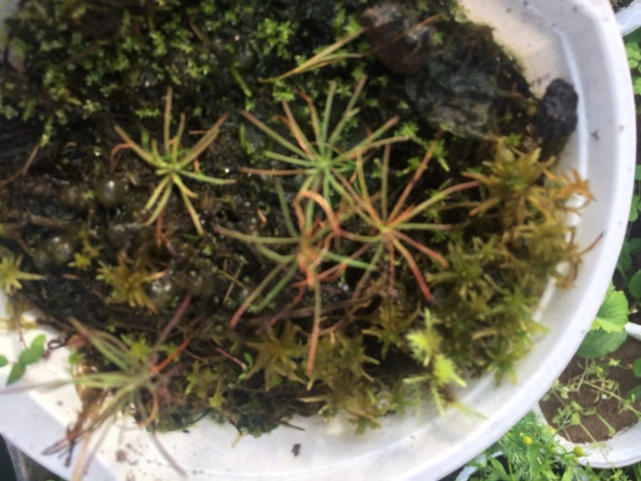
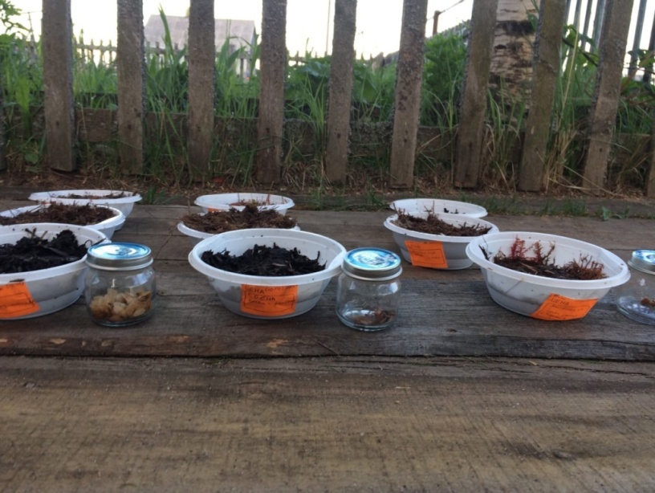
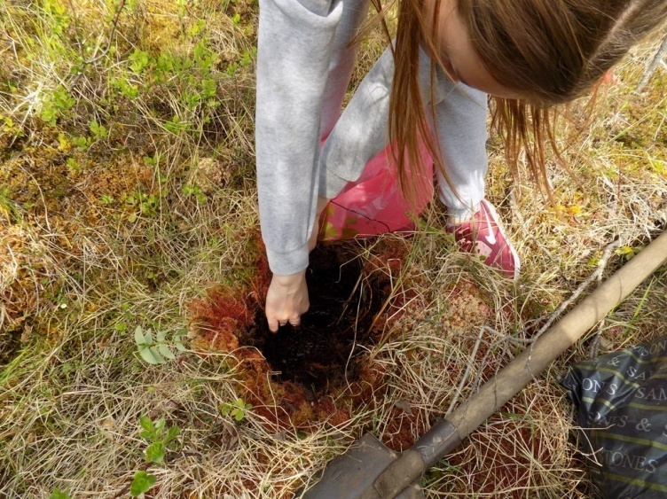
Сеянцы сосны на сфагновом торфе сентябрь 2019 года
Начало эксперимента 10 июня 2019 год
Сбор сфагнового торфа на верховом болоте.

